Архитектура компьютеров и операционные системы | Операционные системы

Лабораторная работа № 8. Текстовой редактор vi

Мугари Абдеррахим - НКАбд-03-22

Содержание

# 1 Цель работы

* Познакомиться с операционной системой Linux. Получить практические навыки работы с редактором vi, установленным по умолчанию практически во всех дистрибутивах.

# 2 Выполнение лабораторной работы :

## 2.1 Задание 1. Создание нового файла с использованием vi

1. я создал и переместился каталог с именем ~/work/os/lab06(рис. 1).

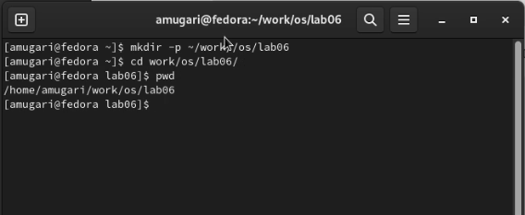

Figure 1: создание и перемещение в каталог с именем ~/work/os/lab 06.

1. затем я вызвал vi и создал файл hello.sh (рис. 2).

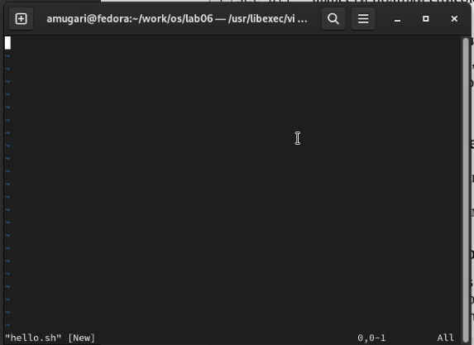

Figure 2: вызов vi и создание файла hello.sh

1. после этого я нажал клавишу **i** и ввел текст (рис. 3).

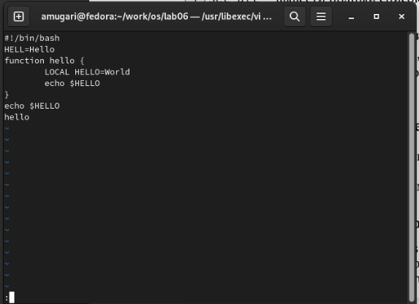

Figure 3: Ввод текста в файл **hello.sh**

1. затем я нажал **Esc**, чтобы переключиться в **командный режим**, и нажал клавишу **:** для переключения в режим последней строки, наконец, я ввел **w** для сохранения и **q** для выхода из **редактора vi** и нажал **Enter** (рис. 4).

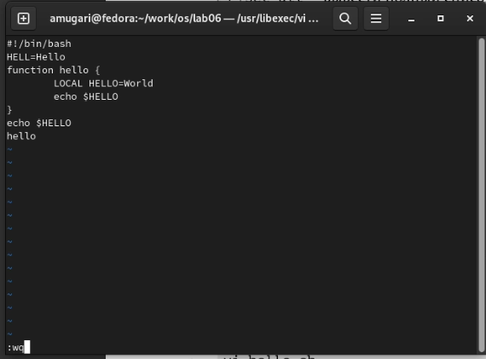

Figure 4: сохранение изменений в файле и закрытие его

1. на этом шаге мы сделали **hello.sh** исполняемым файлом (рис. 5).

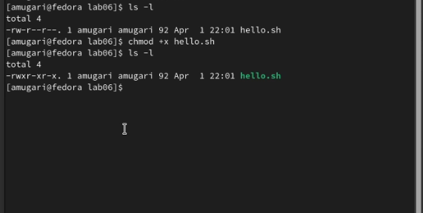

Figure 5: сделать файл **hello.sh**  исполняемыйм файлом

## 2.2 Задание 2. Редактирование существующего файла

1. мы вызвали vi, чтобы отредактировать файл **hello.sh** (рис. 6).

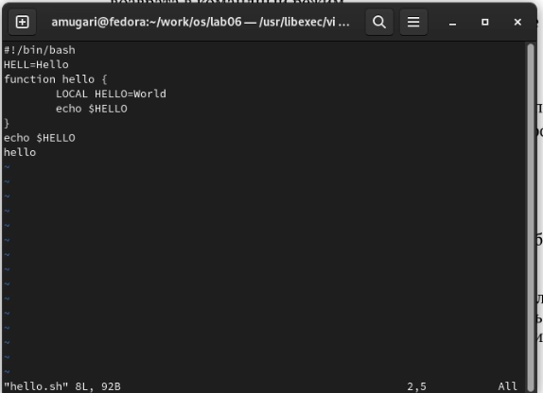

Figure 6: вызов vi для редактирования файла **hello.sh**

1. мы поместили курсор в конец слова **HELL** второй строки (рис. 7).

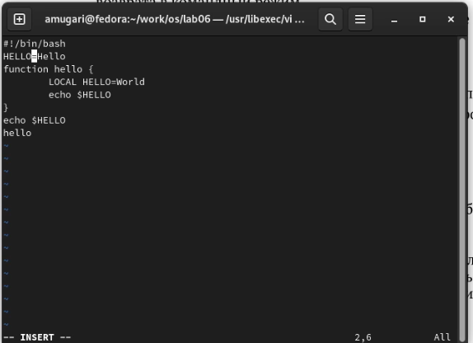

Figure 7: Размещение курсора в конце слова **АД** второй строки.

1. после этого мы переключились в **режим вставки** и заменили на **HELLO**, добавив букву **o**. затем мы нажали **Esc**, чтобы вернуться в **командный режим** (рис. 8).



Figure 8: изменение слова **HELL** на **HELLO**

1. затем мы поместили курсор на четвертую строку и стерли слово **LOCAL** с помощью команды **dw** (рис. 9).

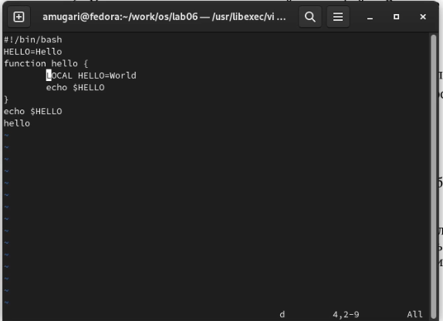

Figure 9: Удаление одного слова из буфера

1. мы переключились в **режим вставки** и набрали следующий текст: **local**, затем нажали **Esc**, чтобы вернуться в **командный режим** (рис. 10).

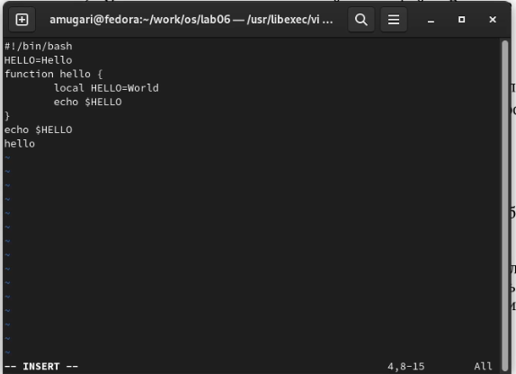

Figure 10: ввод нового слова на месте удаленного слова

1. на этом шаге я поместил курсор на последнюю строку файла, нажав на клавишу **G** (рис. 11).

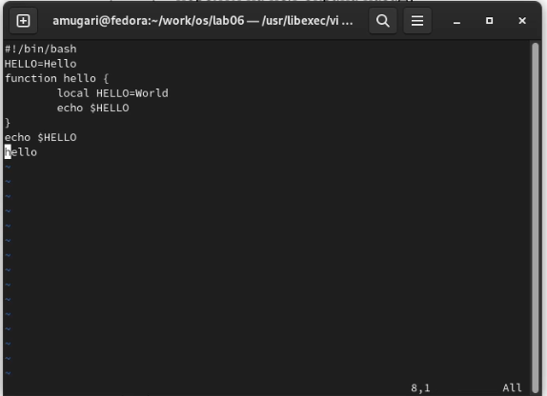

Figure 11: переход к последней строке файла

1. затем я вставил после него строку, содержащую следующий текст: **echo $HELLO** (рис. 12).

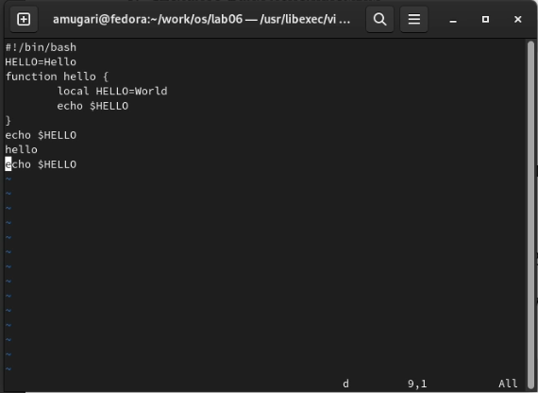

Figure 12: вставка новой строки после последней строки файла

1. после этого мы нажали **ESC** для перехода в **командный режим** (рис. 13)

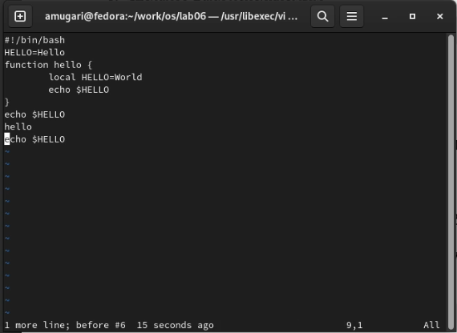

Figure 13: переход в командный режим

1. затем я удалил последнюю строку, используя команду **dd** (рис. 14)



Figure 14: удаление последней строки

1. Затем я отменил последнюю команду, и это было сделано нажатием на клавишу **u** (рис. 15)



Figure 15: Отмена последней команды

1. наконец, я ввел символ **:**, чтобы переключиться в режим **последней строки**, затем я ввел **w**, чтобы сохранить изменения, и **q**, чтобы выйти из файла. (рис. 16)



Figure 16: сохранение файла и выход из него

## 2.3 Контрольные вопросы:

1. Дайте краткую характеристику режимам работы редактора vi. Редактор vi имеет три режима работы:

* – командный режим - предназначен для ввода команд редактирования и навигации по редактируемому файлу;
* – режим вставки - предназначен для ввода содержания редактируемого файла;
* – режим последней (или командной) строки - используется для записи изменений в файл и выхода из редактора.

1. Как выйти из редактора, не сохраняя произведённые изменения? Для того, чтобы выйти из редактора, не сохраняя произведенные изменения в режиме последней строки нужно ввести q!
2. Назовите и дайте краткую характеристику командам позиционирования. 0 (ноль) - перейти в начало строки;

$ - перейти в конец строки;

G - перейти в конец файла;

nG - перейти на строку номер n.

1. Что для редактора vi является словом? Для редактора vi слово - это строка символов, которая может включать в себя буквы, цифры и символы подчеркивания.
2. Каким образом из любого места редактируемого файла перейти в начало (конец) файла? 0 (ноль) - переход в начало строки;

$ - переход в конец строки;

G - переход в конец файла;

n G - переход на строку с номером n.

1. Назовите и дайте краткую характеристику основным группам команд редактирования. Вставка текста:

а - вставить текст после курсора;

А - вставить текст в конец строки;

i - вставить текст перед курсором;

ni - вставить текст n раз;

I - вставить текст в начало строки.

Вставка строки:

о - вставить строку под курсором;

О - вставить строку над курсором.

Удаление текста:

x - удалить один символ в буфер;

dw - удалить одно слово в буфер;

d$ - удалить в буфер текст от курсора до конца строки;

d0 - удалить в буфер текст от начала строки до позиции курсора;

dd - удалить в буфер одну строку;

ndd - удалить в буфер n строк.

Отмена и повтор произведённых изменений:

u - отменить последнее изменение;

. - повторить последнее изменение.

Копирование текста в буфер:

Y - скопировать строку в буфер;

nY - скопировать n строк в буфер;

yw - скопировать слово в буфер.

Вставка текста из буфера:

p - вставить текст из буфера после курсора;

P - вставить текст из буфера перед курсором.

Замена текста:

cw - заменить слово;

ncw - заменить n слов;

c$ - заменить текст от курсора до конца строки;

r - заменить слово;

R - заменить текст.

Поиск текста

/ текст - произвести поиск вперёд по тексту указанной строки символов текст;

? текст - произвести поиск назад по тексту указанной строки символов текст.

1. Необходимо заполнить строку символами $.Каковывашидействия?c$— заменить текст от курсора до конца строки
2. Как отменить некорректное действие, связанное с процессом редактирования? u - отмена последнего действия
3. Назовите и дайте характеристику основным группам команд режима последней строки. Копирование и перемещение текста:

: n, m d - удалить строки с n по m;

i,j m k - переместить строки с i по j, начиная со строки k;

i,j t k - копировать строки с i по j в строку k;

i,j w имя-файла - записать строки с i по j в файл с именем имя-файла.

Запись в файл и выход из редактора:

w - записать изменённый текст в файл, не выходя из vi;

w имя-файла - записать изменённый текст в новый файл с именем имя-файла;

w! имя-файла - записать изменённый текст в файл с именем имя файла;

wq - записать изменения в файл и выйти из vi;

q - выйти из редактора vi;

q! - выйти из редактора без записи;

e! - вернуться в командный режим, отменив все изменения, произведённые со времени последней записи.

1. Как определить, не перемещая курсора, позицию, в которой заканчивается строка? $ - быстро перемещает курсор в конец строки.
2. Выполните анализ опций редактора vi (сколько их, как узнать их назначение и т.д.). Опции редактора Vi позволяют настроить рабочую среду.

Для задания опций используется команда set (в режиме последней строки):

set all - вывести полный список опций;

set nu - вывести номера строк;

set list - вывести невидимые символы;

set ic - не учитывать при поиске, является ли символ прописным или строчным.

1. Как определить режим работы редактора vi? В режиме вставки внизу окна отображется слово «insert» или «вставка», в режиме последней строки - двоеточие, а в командном режиме не отображается ничего.
2. Постройте граф взаимосвязи режимов работы редактора vi.(рис. 17)

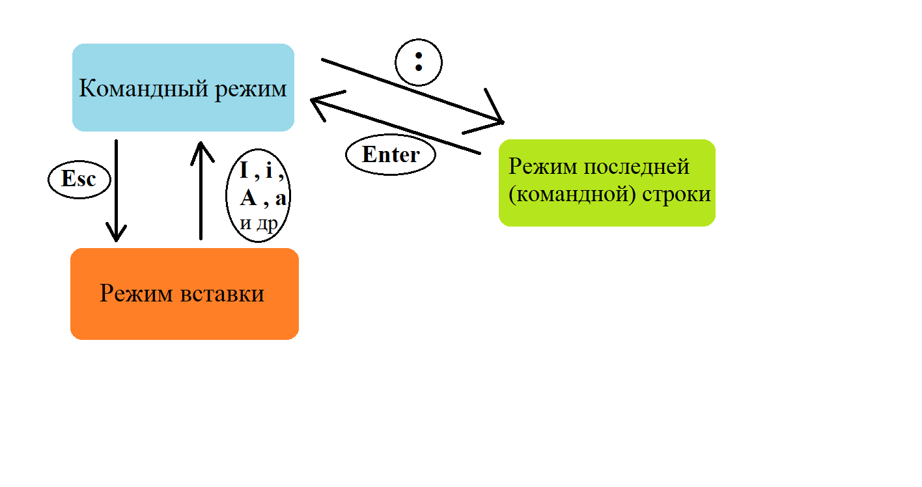

Figure 17: граф взаимосвязи режимов работы редактора vi

## 2.4 выводы по результатам выполнения заданий:

* Выполняя эти упражнения, мы получили практические навыки использования **vi editor** каковы его полезные сочетания клавиш

# 3 Выводы, согласованные с целью работы:

* Познакомиться с операционной системой Linux. Получить практические навыки работы с редактором vi, установленным по умолчанию практически во всех дистрибутивах.